PAASWEEKEND

13, 14 en 15 april 2020 in De Hoge Rielen (Kasterlee)

Ahoi lieve leden,

De paasvakantie komt al dichter en daarmee dus ook ons geweldige paasweekend. De leiding is al druk in de weer om er drie super coole dagen van te maken. Lees de brief goed en maak alles snel in orde zodat je zeker meekan! Maak samen met mama of papa je koffer klaar om op weekend geen seconde tijd te verliezen!
Carpoolen wordt sterk aangemoedigd

Begin? Maandag 13 april 2020, om 09u00 in De Hoge Rielen, parking oost (Ossengoor, 2460 Lichtaart).
Einde? Woensdag 15 april 2020, om 16u00 in De Hoge Rielen, parking oost (Ossengoor, 2460 Lichtaart).
ZVK: 9u00 op maandag 13 april aan het frac met fiets en trekrugzak. 16u00 op woensdag 15 april aan het frac terug.
Thema (verkleedkledij)

Zeehonden: Op de foor

Zeewelpen: FC De kampioenen

Zeeleeuwen: Boe-weekend

Scheepsmakkers: Pokémon
Zeeverkenners: New Kids

Loodsen: Expeditie Robinson (geen verkleedkledij nodig)

Deelnameprijs? 30 euro
Inschrijven? Uiterlijk op 4 april 2020

- Verstuur onderstaand bericht ingevuld naar volgend e-mailadres.

Bericht: Wij, ouders van Jantje Peeters………(tak: …Zeeverkenners……), geven onze zoon/dochter graag de kans het onvergetelijke paasweekend 2020 mee te maken.
Email-adres: inschrijvenpaasweekend@gmail.com
- Het geld schrijf je over op onderstaand rekeningnummer

IBAN-rekeningnummer: BE10 7330 0716 5704
BIC: KREDBEBB
Begunstigde: Zeescouts Toxandria
Adres: Slachthuisstraat 15C
2300 Turnhout

Mededeling:
PW* TAK** NAAM Vb: PW ZVK JANTJE PEETERS

*PW=paasweekend ** Tak = ZHD / ZWP / ZLW/ SMK / ZVK/LDS

!!! Wie ingeschreven is maar niet aanwezig is, krijgt slechts de helft van het bedrag terug. Dit omdat we voor jouw zoon/dochter al met een berg vaste kosten zitten.
!!! Respecteer de deadline (4 april). Uw kind zal niet meekunnen als u niet voor deze datum inschrijft EN betaalt!
!!! U zal binnen de week een bevestigingsmail ontvangen, mocht dit niet het geval zijn, kan U ons contacteren op 0496/45.46.02.

Wat we gaan doen? Raad maar, de leiding weet het al … Maar wees gerust, je zal je zeker niet vervelen!
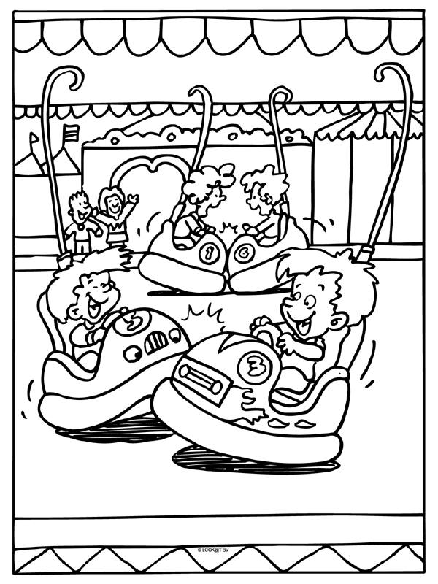
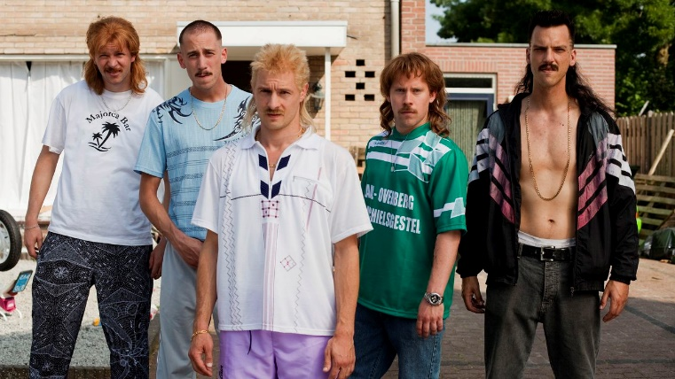

WAT NEMEN WE MEE?
- Slaapgerief:
  - Slaapzak, eventueel een deken of kussen
  - Zaklamp
  - Pyjama
  - LDS en ZVK nemen ook een matje of matras mee
  - LDS nemen ook tentjes mee (spreek samen af)

- Eetgerief: in een (rug)zakje
  - Gamel
  - Onbreekbare beker
  - Bestek
  - 1 keukenhanddoek

- Wasgerief:
  - Washandje, handdoek, zeep
  - Bekertje, tandenborstel, tandpasta
  - Kam of borstel

- Kledij:
  - Volledig uniform (heb je aan bij het vertrek) inclusief bottinnen en (ZWP)petje
  - Voldoende speelkledij, warme truien
  - Sjaal, muts, handschoenen
  - Ondergoed, sokken, kousen, zakdoeken, …
  - Regenkledij (hopelijk hebben we die niet nodig)
  - Sportschoenen
  - Pantoffels

- Allerlei:
  - Verkleedkleren
  - ZHD: kartonnen doos waar ze zelf inpassen
  - Zaklamp
  - Zonnecrème en petje (hopelijk hebben we dit nodig)

WAT NEMEN WE NIET MEE?
  - snoep, eten, drinken,…
  - speelgoed, video-spelletjes, Gameboy, …
  - zakgeld
  - GSM, televisie, computer, I-pod, MP3-speler, …

Als de leiding merkt dat je het toch bij je hebt, zal de leiding het afnemen en pas aan het einde van het weekend teruggeven.
Merk al je persoonlijk materiaal! Vooral de uniformstukken. We willen op het einde van het weekend geen uitverkoop houden. Dank je wel mama’s en oma’s om labels te naaien in jullie schatten hun kledij.

